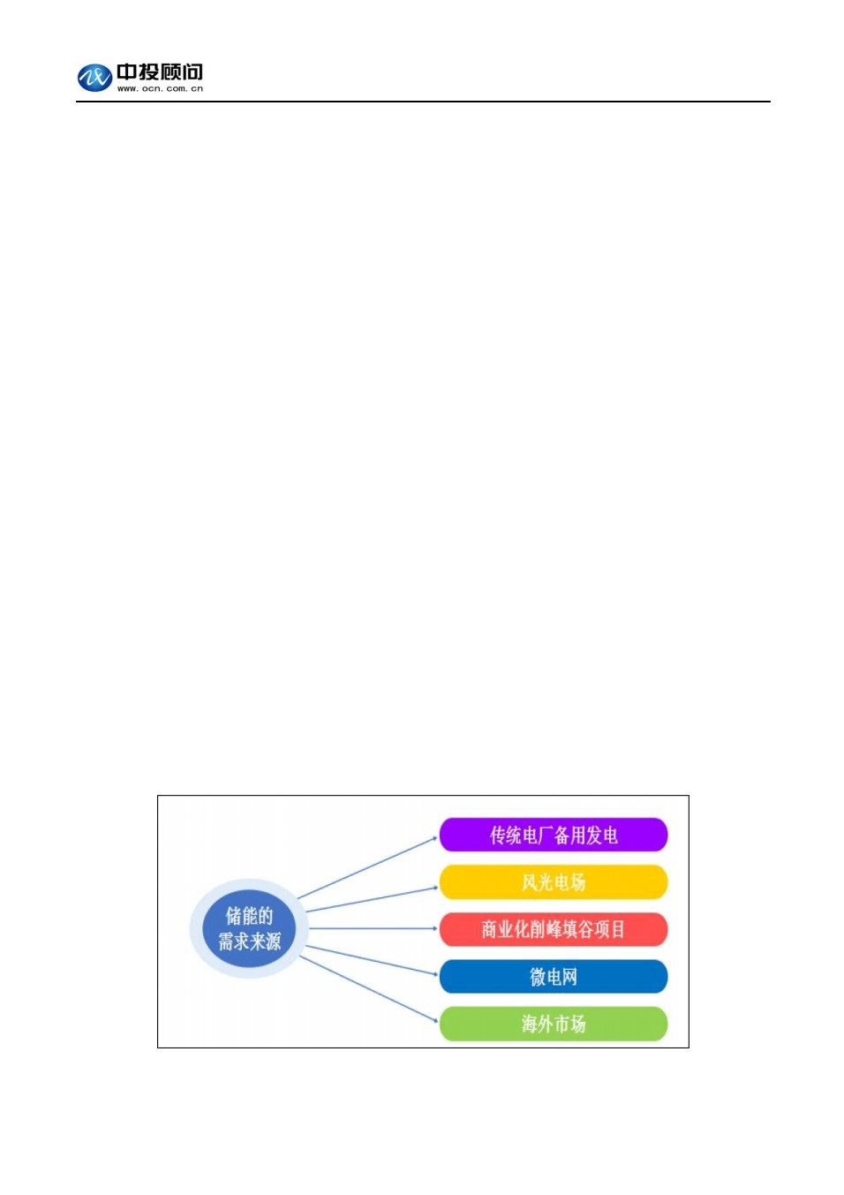中投顾问产业研究中心

我国储能市场应用需求分析

需求细分

中投顾问发布的《 2017-2021 年中国储能产业深度调研及投资前景预测报告》认为，目前我国储能行业
的处于刚起步。随着下游需求的爆发式增长，储能的商业化应用也愈加迫切。 2015 年之前，项目以示范应 用为主，集中在可再生能源并网、调频辅助服务、电力输配、分布式发及微电网、电动汽车光储式充电站；
2015 年 -2020 年，开始出现若干初具商业化但还不备规模的项目，逐步向商业化迈进； 2020 年之后，储能 将逐步在各个领域实现商业化发展。

目前储能应用最大的空间在于风光电厂的应用。受制于火电拉闸局限以及西部地区有限的消纳能力，
2015 年的弃风、 弃光现象突出。 光伏方面， 2015 年全国弃光电量 40 亿，弃光率约 10%。甘肃弃光率达 31%； 新疆自治区弃光率达 26%。风电方面， 2015 年弃风电量 339 亿千瓦时，同比增加 213 亿千瓦时，平均弃风 率达到 15%，同比增加 7 个百分点，同样是西北地区问题最突出。

储能的引入可以将多余电能储存起来，待需要时释放，加装在风光电场可以弥补风、光发电存在的间 歇性和不稳定特点，也更有利于能灵活调节，提高发电系统效率。此外，风电和光伏对电网接入的友好性 也得到改善。

其次，传统电厂往往需要配备备用电源，投资非常大，储能设施的引将有利于电厂降低成本，提高效 率。储能设备在负荷低谷的时候储存多余电量，符合峰值时将负荷谷底存储的多余电量发送给电网，从而 减少发电公司的不必要投资，提高设备利用率。在商业化推广方面，利用各省市的峰谷电价差发挥储能的 成本优势，进行削峰填谷的电力调节，再与客户分享收益。随着微电网的逐步推进，储能在家庭电网中也 将发挥重要作用。
图表 中国储能需求细分

资料来源：中投顾问产业研究中心

中投顾问·让投资更安全 经营更稳健

中投顾问产业研究中心

应用格局

目前，国内的储能市场主要分为两类，一类是用户端分布式发电及微电网中储能的应用，占比大约为
56%，另一类是集中式风光电站（可再生能源并网）储能应用，占比约为 35%，目前两者累计装机规模已超 过国内市场的 90%，电力输配和调频辅助服务占到 9%左右的市场份额。

由于储能在国内不具有市场主体地位、补偿机制不明确、调度经验缺乏等原因，目前仍处于产业化初 期，并未形成成熟的商业模式，主要以功能性示范项目为主。
图表 截至 2015 年底国内储能运行项目应用累计装机分布

数据来源：中投顾问产业研究中心

图表 2015 年国内储能项目不同应用领域数量分布

数据来源：中投顾问产业研究中心

中投顾问·让投资更安全 经营更稳健

第 2 页

中投顾问产业研究中心
随着储能示范项目积累的运行经验以及技术提升带来的成本下降，目前储能已经在分布式发电与微网、 电力辅助服务、用户侧需求响应和电动汽车车电互联等四个领域出现市场机会和商业化模式。

中投顾问·让投资更安全 经营更稳健

第 3 页

